**Źródło: Poultry World, Volume 38, No 5-2022 s. 21-22**

**Woda jako odnawialne i zrównoważone źródło energii**

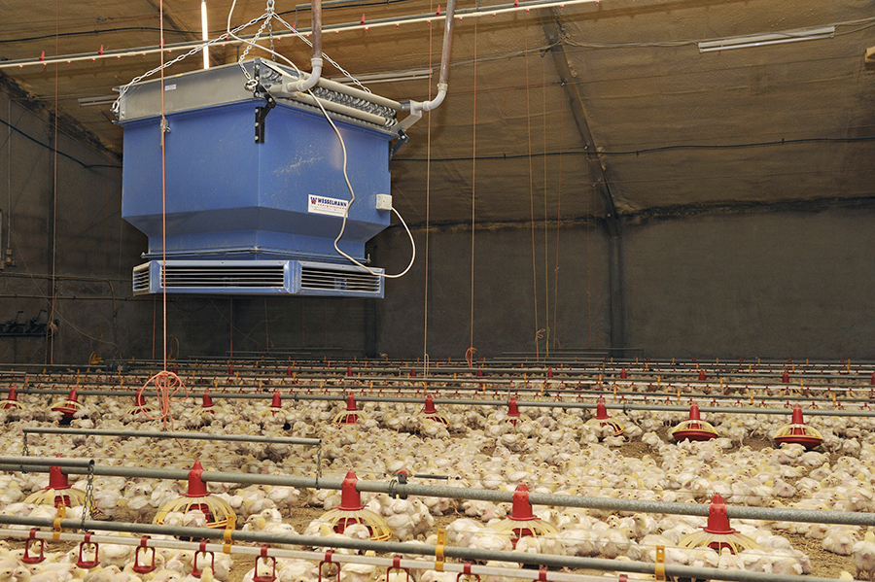

*Technologia wodnej pompy ciepła jest powszechnie stosowana w brojlerniach do regulacji temperatury otoczenia, chociaż źródłem ciepła jest często jakaś forma węglowodoru.*

**W dążeniu do zrównoważonej produkcji brojlerów i obniżenia jej śladu węglowego, rozważane są nowe źródła energii. Wiatr i słońce są już w grze, ale woda jako odnawialne i zrównoważone źródło energii jest mało znana. Jednak jej potencjał - w połączeniu z technologią pomp ciepła - jest ogromny.**

Zrównoważony rozwój

Autor: Samaneh Azarpajouh

Produkcja brojlerów opiera się na hodowli szybko rosnących kurcząt, masowej produkcji mięsa z wysoką wydajnością i przy niskich kosztach. Na wydajność produkcji brojlerów wpływają takie czynniki jak temperatura i wilgotność otoczenia, a także systemy ogrzewania i chłodzenia, by wymienić tylko kilka z nich. Stres związany z zimnem również znacząco wpływa na zdrowie i dobrostan brojlerów. Dlatego też przemysł brojlerów wymaga znacznych ilości paliw kopalnych, aby zapewnić niezbędną energię i pożądaną temperaturę wewnętrzną w kurnikach dla brojlerów. Zwiększone zapotrzebowanie na energię w systemach intensywnej produkcji brojlerów powoduje wysokie koszty eksploatacji i większą emisję gazów cieplarnianych. Dlatego w systemach produkcji brojlerów potrzebne są odnawialne, zrównoważone i przyjazne dla klimatu źródła energii, które pozwolą zaoszczędzić energię, zmniejszyć emisję gazów cieplarnianych i w pewnym stopniu zapewnić producentom potencjalne korzyści ekonomiczne. Obecnie energia wiatrowa i słoneczna są dwoma zrównoważonymi i odnawialnymi źródłami energii, których popularność do wykorzystania w systemach produkcji brojlerów rośnie. Jednak te źródła energii nie mogą produkować dużo energii elektrycznej i cieplnej, gdy jest ciemno lub pochmurno. Woda, z drugiej strony, jest wykorzystywana jako przyjazne dla klimatu, czyste, opłacalne źródło energii do generowania energii elektrycznej i regulowania temperatury w kurnikach dla brojlerów, nawet w odległych miejscach.

**Wpływ przemysłu brojlerów na globalne ocieplenie**

Emisje gazów cieplarnianych (np. dwutlenku węgla i amoniaku) należą do najważniejszych czynników przyczyniających się do globalnego ocieplenia. Rosnąca koncentracja atmosferyczna gazów cieplarnianych ma negatywny wpływ na rośliny, zwierzęta, działalność człowieka, ekosystemy i gospodarkę na całym świecie. Intensywna produkcja brojlerów zużywa duże ilości paliwa na całym świecie do produkcji energii i utrzymania w rozsądnym zakresie temperatury wewnętrznej, wilgotności względnej, środowiska chemicznego, wentylacji i oświetlenia wewnątrz kurników. Produkcja brojlerów i zwierząt gospodarskich jest odpowiedzialna za 20-25% globalnej emisji gazów cieplarnianych.

**Woda jako źródło energii**

Bezpieczne, niezawodne i niedrogie dostawy energii elektrycznej są kluczowe dla rozwoju przemysłowego i gospodarczego każdego kraju. Dlatego na całym świecie rośnie wykorzystanie odnawialnych źródeł energii i efektywnych technologii energetycznych. Wykorzystanie siły płynącej wody opartej na grawitacji jest najbardziej powszechnym zastosowaniem zrównoważonej i odnawialnej energii. Energia wytwarzana przez wodę jest uznawana za zasób odnawialny, ponieważ wykorzystuje cykl wodny Ziemi i przyciąganie grawitacyjne do wytwarzania energii elektrycznej. Przepływająca woda jest wykorzystywana jako przyjazne dla klimatu, czyste, opłacalne, łatwe w utrzymaniu, zrównoważone i odnawialne źródło energii do generowania energii elektrycznej.

**Technologia wodnej pompy ciepła**

Technologia wodnej pompy ciepła jest powszechnie stosowana w brojlerniach do regulacji temperatury otoczenia. Technologia ta zapewnia efektywne podejście do dostarczania wody i ogrzewania pomieszczeń, i może być dostosowana do wielu zbiorników wodnych, w tym wód gruntowych, jezior i rzek. Technologia pomp ciepła ze źródłem wodnym pobiera ciepło ze źródła wodnego i podnosi jego temperaturę do odpowiedniego poziomu dla ogrzewania wody i pomieszczeń. Chociaż początkowe koszty inwestycji są wysokie, pompy ciepła mają długi okres eksploatacji i niski ślad węglowy, co czyni je optymalnym rozwiązaniem do ogrzewania szop w sezonie grzewczym, wraz z szybkim zwrotem z inwestycji. Pompy ciepła ze źródłem wody mogą zaoszczędzić do 33% kosztów energii, przyczyniając się do 22% zwrotu z inwestycji początkowej z okresem zwrotu wynoszącym pięć lat. Koszty eksploatacji są zazwyczaj o 25-50% tańsze niż w przypadku konwencjonalnych pomp ciepła, a emisja dwutlenku węgla zostaje zredukowana o około 75%.

**Jak to działa**

Wodne pompy ciepła mają długie rury wodne, które są zakopane w ziemi w konfiguracji poziomej lub pionowej, aby przekazywać ciepło w górę lub w dół gradientu temperatury. Systemy z otwartą pętlą cyrkulują wodę ze źródła wody. Wodna pompa ciepła może podnieść temperaturę z około 12°C do 60°C. Ponadto, technologia ta może odwrócić proces w dowolnym momencie, aby schłodzić kurniki, a nawet zapewnić ogrzewanie i chłodzenie jednocześnie.

**Światowy status wodnej pompy ciepła**

Szwecja, USA, Niemcy, Szwajcaria, Kanada i Austria to wiodące kraje wykorzystujące wodne pompy ciepła. Technologia ta zyskuje popularność we Francji, Holandii, Chinach, Japonii, Rosji, Wielkiej Brytanii, Norwegii, Danii, Irlandii, Australii, Polsce, Rumunii, Turcji, Korei, Włoszech, Argentynie, Chile i Iranie. Przyjęcie technologii było wolniejsze niż w przypadku niektórych innych technologii energii odnawialnej i konwencjonalnej ze względu na takie czynniki, jak niestandardowa konstrukcja systemu, znaczny koszt kapitałowy w porównaniu z innymi systemami, brak wystarczającej wiedzy specjalistycznej w zakresie instalacji oraz ograniczenia w użytkowaniu wynikające z polityki rządowej.

**Podsumowując**

Rozwój i zastosowanie odnawialnych i zrównoważonych technologii energetycznych jest niezbędne do poprawy wyników produkcyjnych, zdrowia i dobrostanu brojlerów. Woda jest wykorzystywana na całym świecie jako zrównoważone, odnawialne i przyjazne dla klimatu źródło energii do produkcji energii elektrycznej, ogrzewania i chłodzenia pomieszczeń, a także do celów przemysłowych i produkcji rolnej. Technologia pomp ciepła ze źródłem wodnym ma korzyści środowiskowe i ekonomiczne z potencjałem zapewnienia ogrzewania i chłodzenia brojlerów jednocześnie. Może ona poprawić jakość powietrza wewnątrz brojlerni, polepszyć środowisko utrzymania brojlerów, zmniejszyć emisję gazów cieplarnianych i w rezultacie korzystnie wpłynąć na wyniki produkcyjne brojlerów poprzez poprawę ich zdrowia i dobrostanu przy niższych kosztach energii w porównaniu z konwencjonalnymi systemami grzewczymi stosowanymi w kurnikach dla brojlerów. Konieczne są jednak dalsze badania w celu rozwiązania problemów i wyzwań ograniczających rozwój tej technologii oraz zwiększenia globalnej akceptacji wodnej pompy ciepła. Dalsze badania powinny również skupić się na rozwoju technologii hybrydowych w celu poprawy wydajności systemu, aby mógł on lepiej służyć branży drobiarskiej.

**TŁUMACZENIE PZZHiPD**

***FINANSOWANE Z FUNDUSZU PROMOCJI MIĘSA DROBIOWEGO***